四川经济结构：可持续性明显增强

近年来，四川将经济结构战略性调整作为转变经济发展方式的主攻方向，总量日益扩大，结构不断优化，经济发展的全面性、协调性和可持续性明显增强。

综合发展：在经济大省中增速最快

2012年全省实现地区生产总值（GDP）23849.80亿元，在全球经济复苏进程缓慢以及国内经济增长放缓的大环境下，GDP增速依然保持12.6%的较快增长，比全国平均水平高4.8个百分点，连续四年在全国居前列，继续保持在经济大省中增速居第1位的格局。在经济总量不断增加的同时，人均GDP也快速增长。2012年四川人均GDP达到29579元，接近3万元，这意味着四川将稳步跨入中等收入地区的行列，即将迎来新一轮经济快速增长、经济结构快速转型的“黄金期”。

产业结构：调整和优化升级成效显著

2012年，全省第一产业增加值增长4.5%，第二产业增加值增长15.4%，第三产业增加值增长11.2%，三次产业协调性增强，逐步形成一、二、三产业相互促进发展的格局。2012年，四川三次产业结构为13.8∶52.8∶33.4，与2011年14.2∶52.4∶33.4的产业结构相比，产业结构进一步优化，非农产业比重比上年提高0.4个百分点（见图1）。
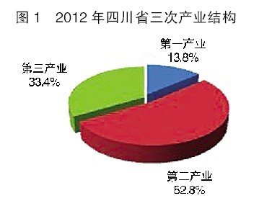
产业结构调整的一个突出亮点就是第三产业占GDP的比重呈现“止跌趋稳”迹象。2002年以来，四川第三产业占GDP的比重总体呈现逐步下滑态势，2012年第三产业占GDP的比重为33.4%，与2011年持平，初步扭转了近十年来第三产业占GDP的比重逐步下降的态势。可以看出，随着经济的发展和人均收入水平的提高，全省劳动力和资本正由第一产业逐步向第二产业和第三产业转移，三次产业的这种转变，符合经济发展的长期变动规律，既体现了三次产业之间量的对比关系，也包含了经济运行质量的提升和经济总体实力的增强（见上图2）。
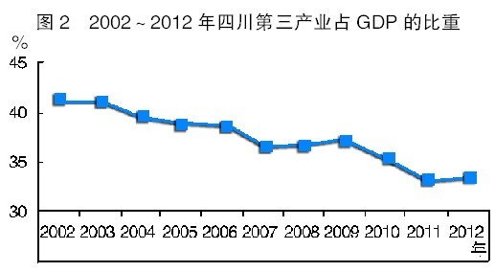

需求结构：内需拉动作用显著增强

近年来，四川本省内需（资本形成总额与最终消费之和）对经济增长的贡献不断扩大，内需的强劲增长有效弥补了外需的不足，对实现经济平稳较快发展起到了极为关键的作用。
消费需求成为拉动四川经济快速增长的主要动力，对国民经济的持续增长和稳定发展起着决定性的作用。2012年，全省最终消费达11916.70亿元，对全省经济增长的贡献率达51.0%。随着搞活流通、扩大消费一系列政策措施取得成效，四川消费市场新特点逐步显现，消费结构加速转型，绿色消费悄然兴起，居民消费支出由以衣食为主的生存型逐步向住房、汽车、教育、旅游为主的发展型、享受型转变，消费能级不断升级。消费需求对促进四川经济持续稳定增长发挥了越来越重要的作用。
投资需求是保持经济持续平稳较快增长的稳定力量。从四川投资与经济增长的变动关系看，四川经济增长与投资增速的变化高度相关，全省经济保持较快增长的主要原因之一是得益于投资的快速增长。2012年，全省资本形成总额达12483.00亿元，占GDP总量为52.3%，对全省经济增长的贡献率达50.0%。

分配结构：政府和居民收入稳步增长

合理的分配能够为经济长期可持续增长提供最根本的动力。近年来，四川收入分配与经济增长之间呈现良性互动的局面。2011年，在全省初次分配中，政府、企业和个人所得收入所占比重分别为18.0%、27.1%和54.9%。

财政收入持续增长，财力不断壮大。国民经济持续、协调、稳定的发展，既是财力增加的源泉，也是要强有力的财政支撑。2012年，四川实现地方公共财政收入2421.30亿元，地方公共财政收入占GDP的比重提高到10.2%。财政实力的不断增强，为加大教育、医疗、社保等民生领域投入，增强政府调节收入分配能力等提供了有力的资金保障，为四川经济的较快发展奠定了坚实的基础。

城乡居民收入较快增长，人民生活水平实现新提升。2012年，城镇居民人均可支配收入20307元，增长13.5%。农村居民人均纯收入7001元，增长14.2%。城乡居民收入的较快增长，一方面说明城乡居民从经济增长中得到了更多的实惠，另一方面，收入的提高使居民消费能力不断增强，进而成为四川经济快速增长的重要动力。

工业经济效益大幅提高。近年来，四川不断加大对企业的扶持力度，进一步减轻企业负担，帮助企业积极应对国际金融危机的影响，使全省工业经济效益不断改善和提高。2012年规模以上工业主营业务收入达到31065.67亿元，实现利润2142.66亿元，利税总额达3892.05亿元，工业经济效益综合指数达269.41。企业经济效益的不断提高，增强了企业的市场竞争力。

所有制结构：公有与非公经济竞相发展

非公经济占据半壁江山，成为四川经济发展的重要支柱。2012年，全省实现非公经济增加值14062.63亿元，占GDP的比重为59.0%；非公经济增加值增长15.0%，比同期GDP增速高出2.4个百分点。非公经济的蓬勃发展，不仅在扩大就业、推动市场经济体制完善、增强经济活力和创造力、实现四川经济快速健康发展等方面起到了重要作用，而且推进了四川所有制结构的调整和优化，有效解决了国有经济为主体的公有经济存在的管理经营体制不灵活、市场适应性较差、经营活力不足等问题。

国有企业是四川经济发展的重要基础，是全面建设小康社会的重要力量，在全省经济发展中的控制力、影响力、抗风险能力都处于举足轻重的地位。2012年，全省规模以上国有控股工业企业871个，总资产14881.98亿元，比上年增长12.7%；主营业务收入8675.36亿元，增长9.6%；利润总额559.19亿元，增长11.4%。长期以来，四川的国有大企业或大企业集团对四川经济的稳定和发展做出了巨大贡献。

区域结构：“多点多极支撑”基础良好

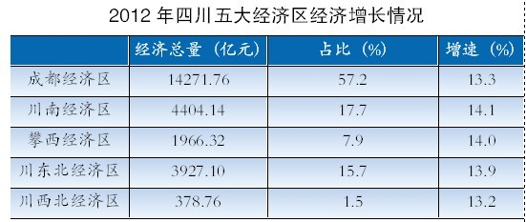

在“两化互动、统筹城乡”发展战略的引领下，四川良性互动的空间战略格局逐步形成。2012年，全省各大经济区竞相发展，区域综合竞争力和可持续发展能力不断增强，为全省构建“多点多极支撑发展”奠定了良好基础。其中，成都经济区经济总量为14271.76亿元，比上年增长13.3%；川南经济区经济总量为4404.14亿元，增长14.1%；攀西经济区经济总量为1966.32亿元，增长14.0%；川东北经济区经济总量为3927.10亿元，增长13.9%；川西北经济区经济总量为378.76亿元，增长13.2%。见下表：

县域经济是涵盖城乡经济和一、二、三产业的综合经济体系，是国民经济的基础环节和缓冲空间。四川高度重视县域经济发展，2007年和2009年分两批次开展“扩权强县”改革试点，有效地促进了县域经济的整体协调发展。2012年59个扩权试点县GDP总量为8090.21亿元，占全省GDP的比重达33.9%，增长13.9%，增速明显快于全省平均水平。全省县域经济建设掀起高潮，青白江区打造全国生态田园宜居新城和西部物流中心、龙泉驿区只争朝夕建“三最”、新津县加快建设产城一体“幸福新津”、筠连县倾力打造川南滇东北结合部经济强县、什邡市打造全省精品旅游目的地。全省县域经济发展模式呈现“百花齐放、各具特色”的局面。■

（作者单位：四川省统计局）

